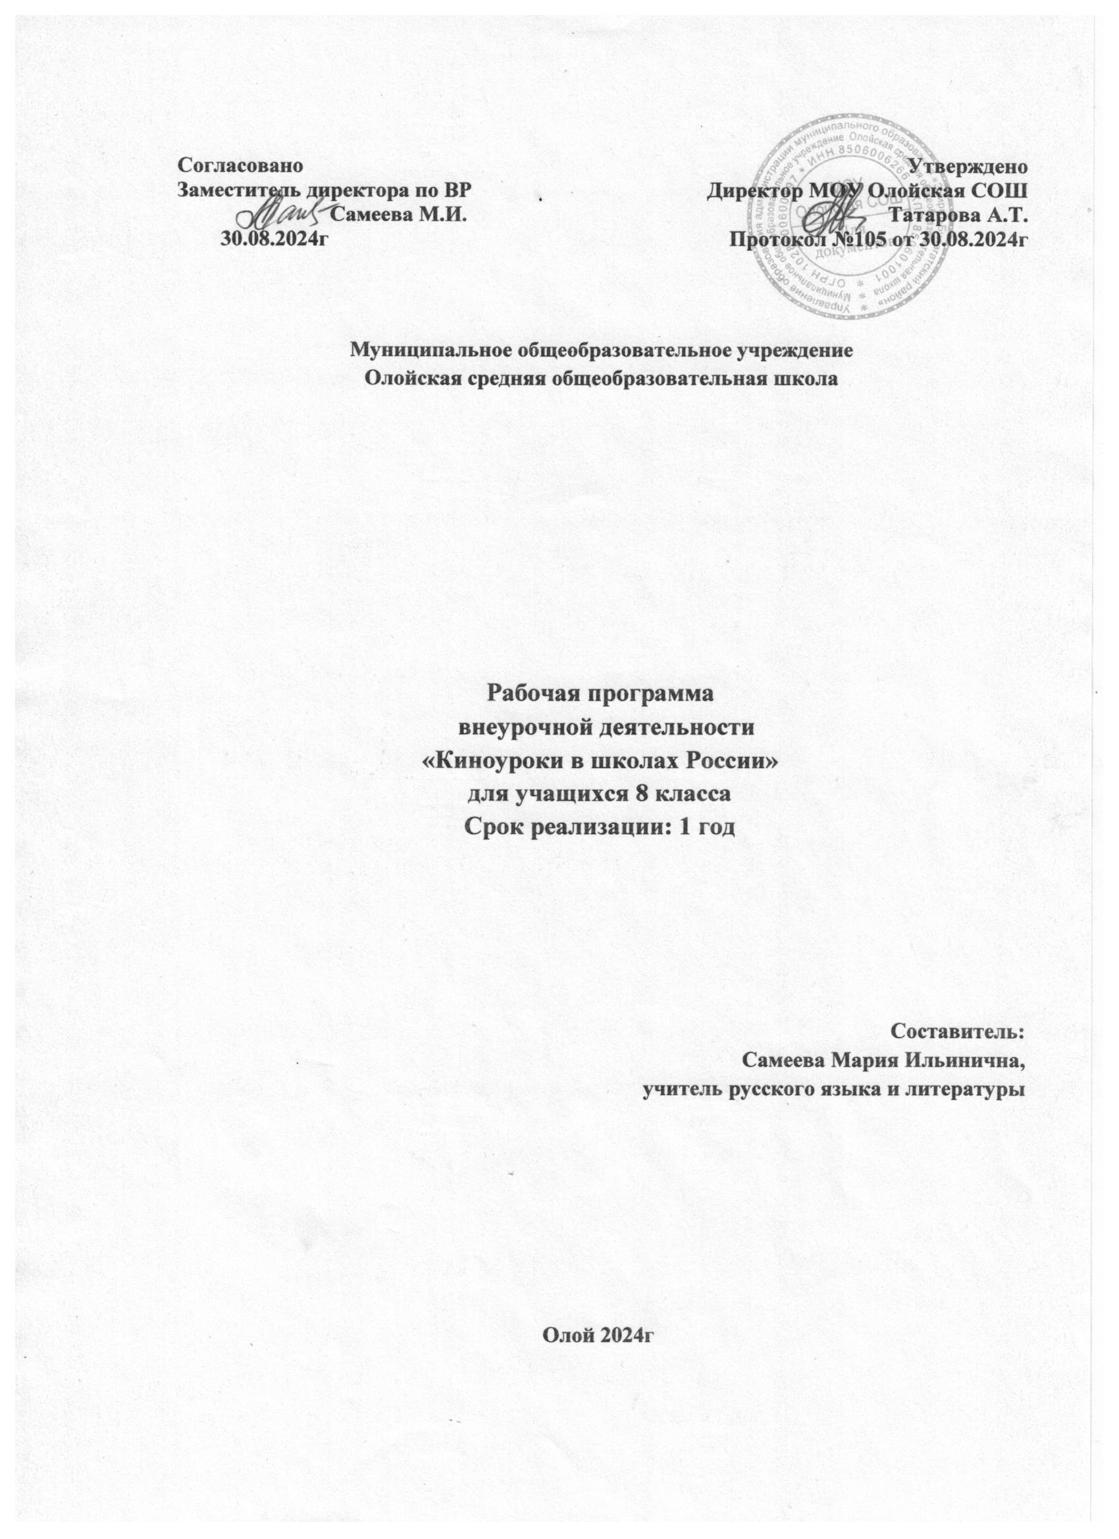

**Пояснительная записка**

Данная образовательная программа относится к духовно-нравственному направлению и ориентирована на социально-культурное, духовно-нравственное и гражданско-патриотическое воспитание учащихся. Программа ориентирована на воспитание у школьников внутренних, нравственных качеств личности, которые напрямую влияют на образ мышления, формирование объективной оценки собственных и чужих поступков, а также их последствий для человека, окружающей среды, государства.

Наиболее эффективное воздействие на современных детей сегодня оказывает игровое кино. Кинематограф владеет широким спектром драматургических и аудиовизуальных возможностей, обладающих суггестивным эффектом в восприятии произведения. Фильмы, созданные в гуманистических принципах искусства специально для школьников и с их непосредственным участием, способны дать мощный толчок к развитию мотивации у детей.

Киноуроки являются основополагающими в создании эмоционального отклика, внутреннего конфликта как движущих сил к осуществлению практических действий, направленных на положительные изменения личности. Важный результат киноурока – возникшая у школьников потребность подражания героям, обладающим рассматриваемым качеством.

Основой системы воспитания Проекта является проведение социальных практик, реализуемых в соответствии с тематикой просмотренных киноуроков. Социальная практика – общественно полезное дело, инициированное классом после проведения киноурока, которое позволяет проявить раскрываемое в фильме 4 качество личности на практике. Цель социальных практик – создание условий для развития у детей и подростков понимания и принятия ценности созидательных качеств личности, формирования потребности в проявлении продуктивной социальной активности.

Нормативно-правовые документы, на основании которых разработана рабочая программа:

1. Федерального Закона от 29.12.2012 № 273-ФЗ «Об образовании в Российской Федерации»;

2. Федеральный государственный образовательный стандарт основного общего образования(утверждѐн приказом Министерства Просвещения Российской Федерации № 287 от 31 мая 2021 г.) «Об утверждении федерального государственного образовательного стандарта основного общего образования».

3. Стратегия развития воспитания в Российской Федерации на период до 2025 года, утверждена распоряжением Правительства Российской Федерации от 29.05.2015 № 996-р

4. Устав МОУ Олойская СОШ;

**Цель программы**: создание условий для достижения обучающимися необходимого для жизни в обществе социального опыта, формирование личностных качеств учащихся как основы взаимоотношений с людьми, обществом и миром в целом в процессе социальной деятельности.

**Задачи программы:**

• Выявление взаимосвязи духовно-нравственных ценностей, отраженных в фильмах киноуроков с ценностями современных школьников;

• Создание условий для освоения обучающимися способов поведения в социуме и ценностного к нему отношения;

• Формирование у школьников способности и готовности к социально-преобразующей добровольческой деятельности;

• Воспитание высоконравственной культуры, доброты, любви и уважения к себе и другим людям на примере образов положительных героев фильмов;

• Развитие организационных и коммуникативных компетенций, механизмов эмоционально- волевого регулирования поведения, основ личностной адекватной самооценки, ответственности за свои поступки.

**Механизм реализации программы**

Программа рассчитана на 1 год и реализуется во внеурочной деятельности с обучающимися 8 класса.

**Формы реализации**

В основе программы лежит системно-деятельностный подход организации воспитания. Занятия проводятся в форме уроков, тренингов, внеурочных мероприятий и игровых программ, позволяющих школьникам приобретать опыт нравственного поведения.

**Результаты освоения курса внеурочной деятельности**

Важный результат киноурока – возникшая у школьников потребность подражания героям, обладающим рассматриваемым качеством. Основой системы воспитания Проекта является проведение социальных практик (общественно полезное дело, инициированное классом после проведения киноурока), реализуемых в соответствии с тематикой просмотренных киноуроков.

**Личностные и метапредметные результаты освоения курса**

**Планируемые результаты внеурочной деятельности.**

В результате реализации программы внеурочной деятельности должно обеспечиваться:

• приобретение обучающимися представлений и знаний (о Родине, о ближайшем окружении и о себе, об общественных нормах, социально одобряемых и не одобряемых формах поведенияв обществе и т. п.),

• первичного понимания социальной реальности и повседневной жизни;

• переживание обучающимися опыта духовно-нравственного отношения к социальной реальности (на основе взаимодействия обучающихся между собой на уровне класса);

• привитие обучающимся нравственных моделей поведения, которые он усвоил вследствие участия в той или иной общественно значимой деятельности;

В рамках реализации данной программы формируются результаты такие, как:

-Воспитание гражданственности, патриотизма, уважения к правам, свободам и обязанностям человека:

- начальные представления о моральных нормах и правилах духовно-нравственного поведения,в том числе об этических нормах взаимоотношений в семье, между поколениями. Воспитание нравственных чувств и этического сознания:

- способность эмоционально реагировать на негативные проявления в детском обществе и обществе в целом, анализировать нравственную сторону своих поступков и поступков других людей. Воспитание трудолюбия, активного отношения к учению, труду, жизни:

- и начальные умения выражать себя в различных доступных видах деятельности. Воспитание ценностного отношения к прекрасному, формирование представлений обэстетических идеалах и ценностях (эстетическое воспитание):

- опыт переживаний, наблюдений эстетического отношения к окружающему миру и самому себе.

**Предметные результаты**

В результате прохождения программного материала, обучающиеся получат возможность научиться:

* Уважать себя, верить в свои силы и возможности, признавая это право и за другими;
* придерживаться «золотого правила» в общении с другими.
* вести себя достойно в общественных местах.
* уважать чужое мнение, будучи несогласным с ним.
* проявлять тактичность и доброжелательность в общении.
* проявлять положительные моральные качества в достойном поведении, поступках.
* быть сострадательными к чужому горю.
* сострадать животным, не обижать их.
* придерживаться режима дня, уметь организовать свой труд дома.

Базовые учебные действия, формируемые в ходе реализации программы внеурочной деятельности «Киноуроки в школах России»:

Личностные БУД:

• ориентация в нравственном содержании и смысле, как собственных поступков, так и поступков окружающих людей;

• знание основных моральных норм и ориентация на их выполнение;

• развитие этических чувств — стыда, вины, совести как регуляторов морального поведения;

• эмпатия как понимание чувств других людей, и сопереживание им.

Регулятивные БУД:

• умение определять и формулировать цель деятельности на занятии самостоятельно с помощью учителя;

• проговаривать последовательность действий на занятии;

• уметь высказывать свое предположение (версию) на основе просмотра;

• учиться совместно с учителем и другими учениками эмоциональную оценку деятельности на занятии.

Познавательные БУД:

• добывать новые знания: находить ответы на вопросы, используя свой жизненный опыт и информацию, полученную на занятии;

• перерабатывать полученную информацию: делать выводы в результате совместной работы всегокласса, полученного опыта.

Коммуникативные БУД:

• адекватно использовать коммуникативные средства для решения различных коммуникативных задач, строить монологическое высказывание, владеть диалогической формой коммуникации;

• допускать возможность существования у людей различных точек зрения, в том числе не совпадающих с его собственной;

• учитывать разные мнения и стремиться к координации различных позиций в сотрудничестве;

• формулировать собственное мнение и позицию;

• договариваться и приходить к общему решению в совместной деятельности, в том числе в ситуации столкновения интересов.

**Учет воспитательного компонента в тематическом**

**планировании курса «Киноуроки в школах России»**

При разработке идеи системы воспитания Киноуроки был использован системный подход, сформирована таблица созидательных качеств личности, понятий и принципов, включающая 99 понятий (качеств), в соответствии с количеством месяцев обучения в общеобразовательных учреждениях с 1 по 11 классы.

Каждое качество раскрывается в идее одного профессионального короткометражного игрового фильма, задача которого — вызвать эмоциональный интерес, раскрыть образ героя, модель поведения. К каждому фильму создаѐтся методическое пособие для учителя, предлагающее способ подачи учебно-воспитательного материала, раскрывающее авторский замысел содержания, расставляя акценты при формировании восприятия школьниками вводимого понятия, его значения и вариантов проявления в жизни. Важный результат киноурока — возникшая у школьников потребность подражания героям, обладающим рассматриваемым качеством. Заключительным этапом каждого киноурока является социальная практика — общественно полезное дело, инициированное классом после просмотра фильма и реализованное как закрепление данного понятия в действии, с рефлексией и обсуждением.

Инновационная система духовно-нравственного воспитания школьников, создаваемая в рамках Проекта, позволяет организовать воспитательный процесс в общеобразовательных учреждениях в увлекательной интерактивной форме. Современная школа, как значимый социальный институт развития подрастающего поколения, нуждается в качественном инновационном инструменте, способном сформировать в школьниках стремления к высоким идеалам, побудить к скорейшей реализации высоконравственных целей на практике.

Промежуточная аттестация проводится в форме участия в социальной практике.

**Содержание курса.**

Воспитательные занятия (киноуроки) проводятся в рамках внеурочной деятельности и состоят из следующих блоков:

1.Проведение киноурока.

1.1. Обязательными требованиями к киноуроку являются:

1.1.1. Универсальная цель воспитательного занятия – формирование и развитие общекультурных и личностных ценностно-смысловых ориентиров, основанных на раскрытии значений вводимых понятий о нравственных качествах личности человека. Принцип введения новых понятий – один киноурок – однопонятие.

1.1.2. Обсуждение понятия, заложенного в киноурок, выстраивается с учетом методических рекомендаций. Ключевым этапом киноурока является рефлексия обучающихся, нацеленная на побуждение проявить рассматриваемое нравственное качество в деле – социальной практике, идея которой предлагается школьниками, а не навязывается «сверху».

1.2. Киноурок проводится в школе или в кинотеатрах / учреждениях культуры, где возможно обеспечить просмотр кинокартины в хорошем качестве. Организация регулярного проведения киноуроков в кинотеатрах возможна при поддержке данной формы работы администрацией школы и родителей (законных представителей).

1.3. Обсуждение инициатив (идей проведения социальных практик) организуется, в том числе, с привлечением НКО, общественных организаций и объединений, сотрудники которых доносят до обучающихся информацию о вариантах социально значимой деятельности, об участии в волонтерских движениях – по согласованию с педагогом школы.

2. Инициирование и выбор социальных практик.

2.1. Инициатива, идея социальных практик исходит от учащихся. Обсуждение идей социальных практикпроводится сразу после просмотра фильма и беседы. Необходимо зафиксировать в сознании детей возникшую потребность подражать положительному примеру, выраженную в стремлении к конкретному действию. Завершением данного этапа работы должен стать составленный примерный план выполнения общественно полезного дела.

2.2. Социальные практики могут быть реализованы на уровне:

- класса (внутри коллектива, направленные, в том числе, на сплочение, развитие организационных навыков, навыков самоуправления, самоконтроля и др.);

- школы (с участием нескольких классов, общешкольная практика);

- за пределами школы (семья, район, город, область, страна, мир).

Следует учитывать, что максимальный воспитательный эффект социальных практик возникает при расширении условий ее реализации, то есть при выходе за пределы школы и получении возможности установления контакта и опыта социального взаимодействия с широким кругом участников.

2.3. Полноценная реализация системы воспитания возможна при условии постепенного усложнения как вводимых понятий, так и уровней социальных практик с расширением сфер деятельности обучающихся и круга дополнительно привлекаемых участников. Уровень сложности выполняемых проектов зависит от возраста и особенностей развития обучающихся. Погружение в данный вид деятельности начинается с выполнения простых социальных практик для усвоения алгоритма действия в модели развития сознательного поведения. Усложнение социальной практики происходит за счет увеличения времени, требуемого для ее реализации, расширения способов действий, привлекаемых участников и др.

2.4. Типы и виды социальных практик:

А) социально-педагогические – профилактические, развивающие, воспитательные мероприятия; Б) социально-культурные – культурно-массовые мероприятия (спортивные, патриотические, развлекательные и т. д.); научно-просветительские мероприятия (с посещением музеев, галерей, выставочных залов); культурно-досуговая деятельность;

В) социально-бытовые – мероприятия по физическому и культурному развитию; по оказанию волонтерской помощи ветеранам, пенсионерам, лицам с ОВЗ;

Г) социально-медицинские – профилактические оздоровительные мероприятия; мониторинги знаний с помощью викторин, опросов, тренингов;

Д) социально-трудовые – волонтерская социально значимая трудовая деятельность; профориентационные проекты.

2.5. Обсуждение и выбор социальной практики осуществляется, в том числе, с привлечением сотрудников НКО, общественных организаций и объединений, способных направить инициативу обучающихся в русло социально значимых задач, потребность в решении которых определена на уровне МО.

**3. Реализация социальных практик.**

Основой системы воспитания является проведение социальных практик, реализуемых в соответствии с тематикой просмотренных киноуроков. Социальная практика – общественно полезное дело, инициированное классом после проведения киноурока, которое позволяет проявить раскрываемое в фильме качество личности на практике. Цель социальных практик – создание условий для развития у детей и подростков понимания и принятия ценности созидательных качеств личности, формирования потребности в проявлении продуктивной социальной активности.

3.1. На этапе введения социальных практик в систему воспитательной работы школы они могут выполняться силами детей и педагогов самостоятельно и с привлечением дополнительных специалистов, в зависимости от выбранного вида, типа и уровня сложности практики.

3.2. Развитие системы работы предполагает взаимодействие с НКО, общественными организациями и объединениями как с соорганизаторами и соисполнителями социальных практик. Взаимодействие школы и НКО, общественными организациями и объединениями, выстраивается на постоянной (договорной) или краткосрочной основе – разовое привлечение специалистов к совместной реализации социальной практики.

**Тематическое планирование**

|  |  |  |  |  |
| --- | --- | --- | --- | --- |
|  | **Качество личности** | **Кинематографический материал** | **Содержание** | **Кол-во час.** |
| 1 | **Любовь к природе** | Киноурок  «Отыщи моё сердце» | Просмотр фильма  Обсуждение фильма  Выбор социальной практики  Реализация социальной практики | **4** |
| 2 | **Любовь** | Киноурок  «Где живёт любовь» | Главный вопрос, который в классе надо обсуждать и осмыслить, -что такое любовь  Просмотр фильма  Обсуждение фильма  Выбор социальной практики  Реализация социальной практики | 4 |
| 3 | **Единение, согласованность** | Киноурок  «Здесь есть душа» | Просмотр фильма  Обсуждение фильма  Выбор социальной практики  Реализация социальной практики | **4** |
| 4 | **Вдохновение** | Киноурок  «Город крылатого коня» | Просмотр фильма  Обсуждение фильма  Выбор социальной практики  Реализация социальной практики | **4** |
| 5 | **Великодушие** | Киноурок  «Две девушки и скейтбордисты» | Просмотр фильма  Обсуждение фильма  Выбор социальной практики  Реализация социальной практики | **4** |
| 6 | **Целомудрие** | Киноурок  «Письма» | Просмотр фильма  Обсуждение фильма  Выбор социальной практики  Реализация социальной практики | **4** |
| 7 | **Ответственность перед миром** | Киноурок  «Там, где мечтают медведи» | Просмотр фильма  Обсуждение фильма  Выбор социальной практики  Реализация социальной практики | **4** |
| 8 | **Патриотизм как чувство ответственности за будущее Родины** | Киноурок  «Крепость» | Просмотр фильма  Обсуждение фильма  Выбор социальной практики  Реализация социальной практики | 4 |
| 9 | **Ответственность (за свои поступки перед другими)** | Киноурок  «Александр» | Ученикам следует подчеркнуть, что «береги платье с нову, а честь — с молоду». Лучше не доводить до ситуации, кода из-за твоей безответственности могут пострадать другие. Лучше учить такие уроки заочно. Вот хотя бы на Киноуроке. С Федей всё обошлось? Более-менее. Но в какой-то момент даже Ярику становится ясно, насколько он стал не просто жалок, а даже опасен. Как опасна любая паразитарная сущность. К его чести, он смог осознать и прийти к искуплению. | **2** |

**Основные материалы курса:**

1. Киноуроки в школах России - <https://kinouroki.org/films>

2. *Зотов С. А.* «Мир героев» - <https://cosmatica.org/library/483-mir-geroev.html>